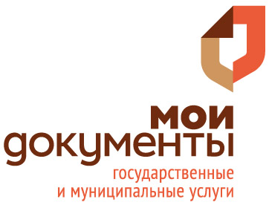
ВНИМАНИЮ ЮРИДИЧЕСКИХ ЛИЦ И ИНДИВИДУАЛЬНЫХ ПРЕДПРИНИМАТЕЛЕЙ!
На базе МФЦ города Снежинска предоставляются государственные услуги Акционерного общества «Федеральная корпорация по развитию малого и среднего предпринимательства»:
1. Услуга по подбору по заданным параметрам информации о недвижимом имуществе, включенном в перечни государственного и муниципального имущества, предусмотренные частью 4 статьи 18 Федерального закона от 24.07.2007 № 209-ФЗ «О развитии малого и среднего предпринимательства в Российской Федерации», и свободном от прав третьих лиц.
2. Услуга по предоставлению по заданным параметрам информации об организации участия субъектов малого и среднего предпринимательства в закупках товаров, работ, услуг, в том числе инновационной продукции, высокотехнологичной продукции, конкретных заказчиков, определенных Правительством Российской Федерации в соответствии с Федеральным законом от 18.07.2011 № 223-ФЗ «О закупках товаров, работ, услуг отдельными видами юридических лиц».
3. Услуга по предоставлению информации о формах и условиях финансовой поддержки субъектов малого и среднего предпринимательства по заданным параметрам.
4. Услуга по информированию о тренингах по программам обучения АО «Корпорация «МСП» и электронной записи на участие в таких тренингах. (не позднее 01.08.2017)
5. Услуга по предоставлению по заданным параметрам информации об объемах и номенклатуре закупок конкретных и отдельных заказчиков, определенных в соответствии с Федеральным законом от 18.07.2011 № 223-ФЗ «О закупках товаров, работ, услуг отдельными видами юридических лиц», у субъектов малого и среднего предпринимательства в текущем году.
6. Услуга по регистрации на Портале Бизнес-навигатора МСП.

